Escuela Norma de Educación Preescolar



Ciclo escolar 2021-2022

EL SUJETO Y SU FORMACIÓN PROFESIONAL

Primer Semestre

Sección D

Trayecto Formativo:

Bases teóricas metodológicas para la enseñanza

Primera unidad

¿POR QUÉ SER DOCENTE EN El SIGLO XXI?

Competencias:

Integra recursos de la investigación educativa para enriquecer su práctica profesional, expresando su interés por el conocimiento, la ciencia y la mejora de la educación.

Actúa de manera ética ante la diversidad de situaciones que se presentan en la práctica profesional.

Docente: Graciano Montoya Hoyos

Alumna: Yumiko Ramírez Medina

Investigar la identidad profesional del profesorado: Una triangulación secuencial.

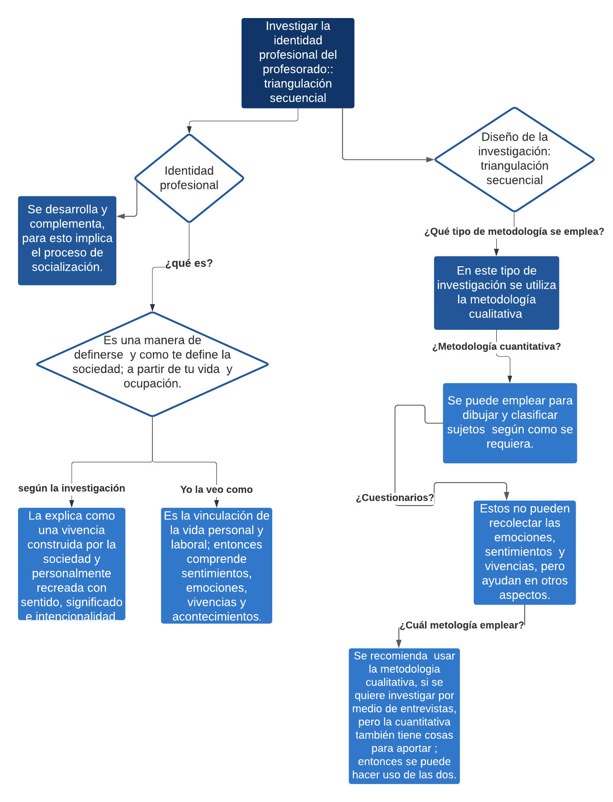 Antonio Bolívar Botía, Manuel Fernández Cruz & Enriqueta Molina Ruiz

La investigación biográfica y narrativa en Iberoamérica: Campos de desarrollo y estado actual.

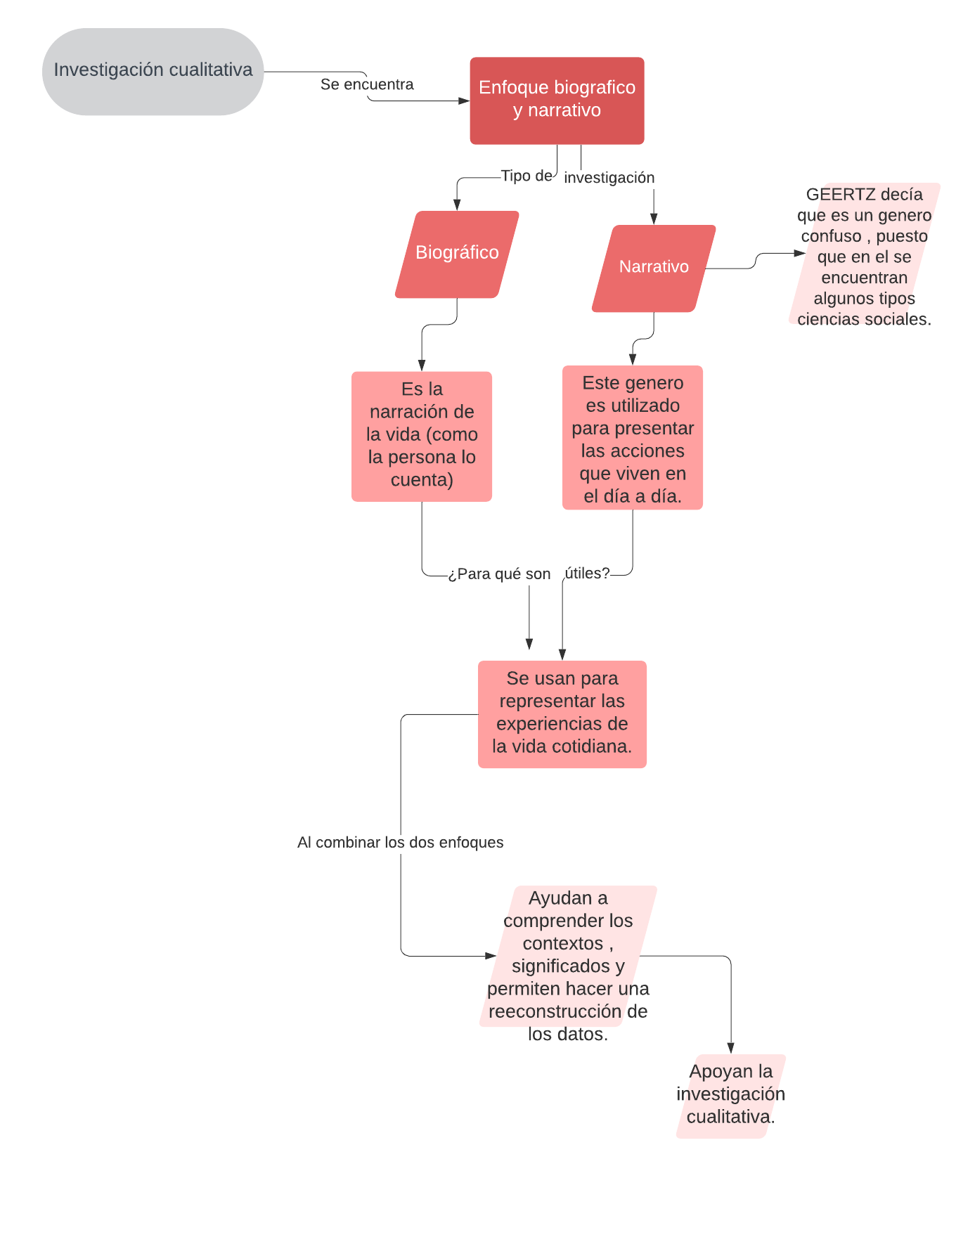Antonio Bolívar & Jesús Domingo

Identidad profesional docente, reflexión y práctica pedagógica:  Consideraciones claves para la formación de profesores.

